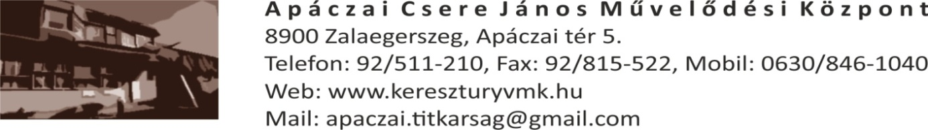

FELHÍVÁS

Kedves Kézművesek, Termelők!

Az Apáczai Csere János Művelődési Központban 2016. szeptember 10-én (szombaton) megrendezésre kerülő 10. KERTVÁROSI VIGASSÁGOK rendezvényére kézművesek, termelők jelentkezését várjuk.

A rendezvény 14.00 - 20.00 óráig tart, mely jó idő esetén szabadtéren ( az udvaron), rossz idő esetén az Apáczai Művelődési Központ épületében kerül megrendezésre (8900 Zalaegerszeg, Apáczai tér 5.).

A jelentkezőknek 1 db sörasztalt (200 cm * 60 cm) és 1db sörpadot biztosítunk.
(Áramot és paravánt nem tudunk biztosítani!)
A rendezvényre a mellékelt Jelentkezési lapon lehet jelentkezni.
A részvétel díja: 1500 Ft (számlaigényüket kérjük, hogy előre jelezzék a Jelentkezési lapon!)
A standok elfoglalása a rendezvény napján 10-13 óra között lehetséges, a helyek kiosztása érkezési sorrendben történik. Minden standon legkésőbb 13.30 óráig be kell rendezkedni!

Mellékelten küldöm a jelentkezési lapot. Kérek mindenkit, hogy olvashatóan, lehetőleg elektronikusan kitöltve, email-ben juttassa el az alábbi email-címre:

jelentkezes.apaczai@gmail.com
A hiányosan kitöltött jelentkezési lapokat nem áll módunkban elfogadni!
A kinyomtatott, aláírt példányokat a rendezvényen gyűjtjük majd össze.
Jelentkezési határidő: 2016. augusztus 22. (hétfő) 12:00 óra
A rendezvényre max. 20 kézművest tudunk fogadni, így kérünk mindenkit, hogy időben küldje el jelentkezését!
A Jelentkezési lap beérkezését követően a jelentkezők visszaigazolást kapnak e-mailben, ezt követően kérjük a részvételi díjat azonnal, de legkésőbb 2016. augusztus 26. péntek, 12:00 óráig a következő bankszámlaszámra utalni: Keresztury Dezső VMK 11749008-15560988 (OTP). Az utalás megjegyzés rovatában kérjük feltüntetni a résztvevő nevét, és a "Kertvárosi Vigasságok" jeligét! A befizetésről szóló nyugtát/számlát a résztvevők a rendezvényen kapják kézhez. A részvételi díj megfizetésének elmaradása esetén a foglalt helyet a várólistáról feltöltjük.
A rendezvény rendkívül népszerű fesztiválja Zalaegerszegnek, a színpadi fellépők és sztárvendégek mellett jótékonysági főzőverseny, a fiataloknak utcai kosárlabda és lézerharc, a gyerekeknek arcfestés, bohóc, csillámtetoválás valamint ingyenes légvár, kézműves játszóház, közlekedési- biztonsági pálya várja a közönséget. A rendezvény előzetes plakáttervét mellékelten küldöm.

Információt, felvilágosítást Józsa Zsuzsa nyújt a +36 30 849-5807-es telefonszámon, vagy a jelentkezes.apaczai@gmail.com email címen.

Zalaegerszeg, 2016. július 5.

